ΠΛΑΓΙΟΣ ΛΟΓΟΣ

ΓΕΝΙΚΕΣ ΣΗΜΕΙΩΣΕΙΣ

Α) Ο προφορικός και γραπτός λόγος είναι δύο ειδών: ευθύς και πλάγιος.

Β) Ευθύς ονομάζεται ο λόγος που μεταφέρεται σε κάποιον αμετάβλητος και με τις ίδιες λέξεις, όπως ακριβώς ειπώθηκε από τον ομιλητή. Στην περίπτωση αυτή μπορούν να προηγούνται ρήματα λεκτικά, γνωστικά, αισθητικά, δοξαστικά, ερωτηματικά αλλά ο λόγος δεν εξαρτάται από αυτά τα ρήματα.

Αγησίλαος ήρετο Κυρον: « Παραγγέλλεις τι»;

Γ) Πλάγιος ονομάζεται ο λόγος που μεταφέρεται σε κάποιον αλλαγμένος και εξαρτημένος από τις ίδιες κατηγορίες ρημάτων.

Αγησίλαος ήρετο Κυρον εί τι παραγγέλλοι

Πλάγιος λόγος στην αρχαία ελληνική γλώσσα είναι:
1. Οι ειδικές προτάσεις
2. τα ειδικά απαρέμφατα
3. οι κατηγορηματικές μετοχές που εξαρτώνται από ρήματα γνωστικά, αισθητικά, δείξεως, αγγελίας και μαθήσεως.
4. Τα τελικά απαρέμφατα.
5. Οι πλάγιες ερωτήσεις.

ΜΕΤΑΤΡΟΠΗ ΤΟΥ ΕΥΘΕΟΣ ΛΟΓΟΥ ΣΕ ΠΛΑΓΙΟ

.
Η τροπή του ευθέος λόγου σε πλάγιο, γίνεται με ορισμένες αρχές, οι οποίες σχετίζονται:
- Με το περιεχόμενο των προτάσεων( δηλαδή, αν οι προτάσεις του ευθέως λόγου είναι προτάσεις κρίσεως, επιθυμίας ή ερωτηματικές)
- Με το είδος του ρήματος εξάρτησης( λεκτικό, γνωστικό, κελευστικό, ερωτηματικό)
- Με το χρόνο στον οποίο βρίσκεται το ρήμα εξάρτησης( αρκτικό ή ιστορικό)
- Με την έγκλιση των δευτερευουσών προτάσεων του ευθέος λόγου.

ΚΥΡΙΕΣ ΠΡΟΤΑΣΕΙΣ ΚΡΙΣΕΩΣ
Ρήμα εξάρτησης | Μετατροπή σε: | Ευθύς λόγος | Πλάγιος λόγος
Λεκτικά  Γνωστικά  Αισθητικά  δοξαστικά | Ειδική πρόταση | Υβριστής ει | Λέγει ως υβριστής ειμί
Λεκτικά  Γνωστικά  Αισθητικά  δοξαστικά | Ειδικό απαρέμφατο | Δίκαιος ει | Λέγει είναι εμέ δίκαιον
Αισθητικά  Γνωστικά αγγελίας | Κατηγορηματική μετοχή | Ειμί εν κινδύνω | Αισθάνομαι όντα εμέ εν κινδύνω

ΚΥΡΙΕΣ ΠΡΟΤΑΣΕΙΣ ΕΠΙΘΥΜΙΑΣ
Ρήμα εξάρτησης | Μετατροπή σε: | Ευθύς λόγος | Πλάγιος λόγος
Βουλητικά (επιθυμίας) | Τελικό απαρέμφατο | Αγε, ω Κλέαρχε, το στράτευμα | Κυρος παραινει τον Κλέαρχον άγειν το στράτευμα

Παρατηρήσεις
- Το υποκείμενο του ρήματος της πρότασης επιθυμίας γίνεται υποκείμενο του τελικού απαρεμφάτου σε αιτιατική πτώση
- Αν στην πρόταση επιθυμίας υπάρχει κλητική προσφώνηση, τότε αυτή μετατρέπεται σε υποκείμενο του τελικού απαρεμφάτου
- Οι εγκλίσεις των ανεξαρτήτων προτάσεων επιθυμίας είναι: προστακτική, υποτακτική,ευχετική οριστική, ευχετική ευκτική.

ΟΙ ΕΓΚΛΙΣΕΙΣ ΚΑΤΑ ΤΗ ΜΕΤΑΤΡΟΠΗ ΣΤΟΝ ΠΛΑΓΙΟ ΛΟΓΟ
- Όλες οι εγκλίσεις μένουν αμετάβλητες, όταν εξαρτώνται από αρκτικό χρόνο.

- Οι δυνητικές εγκλίσεις μένουν αμετάβλητες είτε εξαρτώνται από αρκτικό είτε από ιστορικό χρόνο.

- Η οριστική και υποτακτική, όταν εξαρτώνται από ιστορικό χρόνο μετατρέπονται σε ευκτική του πλαγίου λόγου.

- Είναι δυνατόν όμως η οριστική και η υποτακτική να μην μετατρέπονται σε ευκτική του πλαγίου λόγου και να παραμένουν αμετάβλητες, όταν δηλώνεται αυξημένος βαθμός βεβαιότητας (οριστική) ή θετικής προσδοκίας( υποτακτική).
Ελογιζόμην ότι και τουτου του ανδρός εγώ σοφώτερος ειμί.

- Σπανίως υπάρχει εναλλαγή ευκτικής του πλαγίου λόγου και οριστικής σε παρατακτικά συνδεδεμένες προτάσεις, παρόλο που το ρήμα εξάρτησης είναι σε ιστορικό χρόνο. Αυτό συμβαίνει είτε γιατί διαφοροποιείται ο βαθμός βεβαιότητας είτε γιατί το νόημα της δεύτερης είναι επακόλουθο της πρώτης:
Ηγγέλθη ότι Κυρος μέν τέθνηκεν, Αριαιος δε πεφευγώς είη.

- Οι ευθείες ερωτηματικές προτάσεις στον πλάγιο λόγο.
Οι ευθείες ερωτηματικές προτάσεις μετατρέπονται στον πλάγιο λόγο σε πλάγιες ερωτηματικές προτάσεις.
Εξαρτώνται από ρήματα ερωτηματικά, γνωστικά, λεκτικά, δεικτικά, σκέψης, φροντίδας, απόπειρας, προσοχής.
- Διατηρούν την αρχική έγκλιση, όταν εξαρτώνται από ρήμα αρκτικού χρόνου (π.χ. α, γ).
- Μετατρέπουν σε ευκτική του πλαγίου λόγου την οριστική και απορηματική υποτακτική, όταν εξαρτώνται από ρήμα ιστορικού χρόνου (π.χ. β, δ).
- Παραμένουν στον πλάγιο λόγο ερωτήσεις ολικής άγνοιας (π.χ. γ,δ) ή μερικής άγνοιας (π.χ. α,β), μονομελείς (π.χ. α-δ) ή διμελείς (π.χ. ε), όπως ακριβώς ήταν στον ευθύ λόγο.
Δηλαδή:
ΕΥΘΕΙΕΣ ΕΡΩΤΗΣΕΙΣ | ΡΗΜΑ ΕΞΑΡΤΗΣΗΣ | ΠΛΑΓΙΕΣ ΕΡΩΤΗΣΕΙΣ
Τὶς ποιεῖ ταῦτα; | ἐρωτᾷ →  ἠρώτα → | α. Οὗτος ἐρωτᾷ ὅστις ποιεῖ ταῦτα.  β. Οὗτος ἠρώτα ὅστις ποιοῖ/ποιοίη ταῦτα.
Παραδῶμεν Κορινθίοις τὴν πόλιν; | ἐρωτῶσι →  ἠρώτων → | γ. Τὸν θεὸν ἐρωτῶσι εἰ παραδῶσιν Κορινθίοις τὴν πόλιν.  δ. Τὸν θεὸν ἠρώτων εἰ παραδοῖεν Κορινθίοις τὴν πόλιν.
Παρατήρηση:
Μερικές φορές διατηρούν την απορηματική υποτακτική και μετά από ρήμα εξάρτησης ιστορικού χρόνου, όταν
προβάλλεται κάτι ασαφές ή αβέβαιο και εκφράζεται η γνώμη του υποκειμένου της δευτερεύουσας πρότασης.
π.χ.
ΕΥΘΕΙΑ ΕΡΩΤΗΣΗ | ΡΗΜΑ ΕΞΑΡΤΗΣΗΣ | ΠΛΑΓΙΑ ΕΡΩΤΗΣΗ
Κατακαύσωμεν αὐτοὺς ἢ τί ἄλλο χρησώμεθα; | ἐβουλεύοντο → | ε. Οὗτοι ἐβουλεύοντο εἴτε κατακαύσωσιν αὐτοὺς ἢ τί ἄλλο χρήσωνται.

Οι ευθείες ερωτηματικές προτάσεις μετατρέπουν στον πλάγιο λόγο τα ερωτηματικά, τα αναφορικά επιρρήματα και τις αναφορικές ερωτηματικές αντωνυμίες εισαγωγής ως εξής:

ΠΙΝΑΚΑΣ ΜΕΤΑΤΡΟΠΗΣ ΣΤΗΝ ΕΙΣΑΓΩΓΗ ΤΟΥ ΠΛΑΓΙΟΥ ΛΟΓΟΥ
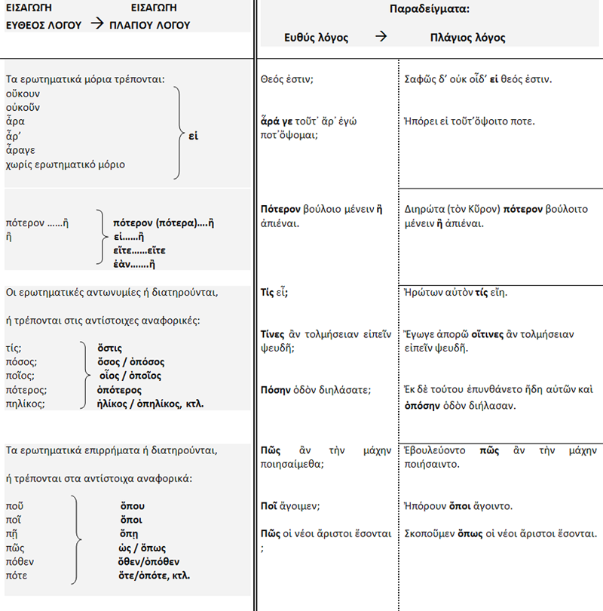

Οι δευτερεύουσες προτάσεις στον πλάγιο λόγο

- Οι δευτερεύουσες προτάσεις στον πλάγιο λόγο διατηρούν το είδος τους.
- Οι εγκλίσεις εκφοράς τους κατά τη μετατροπή:
  - Παραμένουν αμετάβλητες, όταν εξαρτώνται από αρκτικό χρόνο.
  - Οι δυνητικές εγκλίσεις δεν μεταβάλλονται, ακόμα και αν εξαρτώνται από ιστορικό χρόνο.
  - Η οριστική και η υποτακτική, όταν εξαρτώνται από ιστορικό χρόνο, μετατρέπονται σε ευκτική του πλαγίου λόγου. Είναι δυνατόν να μείνουν αμετάβλητες, όταν δηλώνεται αυξημένος βαθμός βεβαιότητας( οριστική) ή θετικής προσδοκίας( υποτακτική).

Ευθύς λόγος | Πλάγιος λόγος
Ταυτα ποιειτε, ίνα συγγνώμης τύχητε | Κλέων κελεύει ταυτα ποιειν, ίνα συγγνώμης τύχωσιν.  Κλέων εκέλευε ταυτα ποιειν, ίνα συγγνώμης τύχοιεν.
Που αν ίδοιμι πρόξενον; | Ηρώτησέ τις που αν ίδοι πρόξενον.
Μανθάνομεν, ά ουκ επιστάμεθα | Απεκρίνατο ότι μανθάνοιεν ά ουκ επίσταιντο

